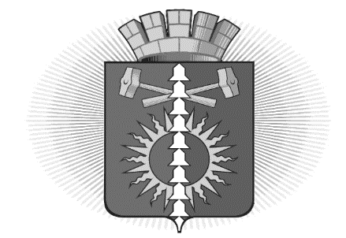

АДМИНИСТРАЦИЯ
ГОРОДСКОГО ОКРУГА ВЕРХНИЙ ТАГИЛ
_____________________П О С Т А Н О В Л Е Н И Е____________________

от 14.07.2015 г. № 707

О внесении изменений в состав административной комиссии городского округа Верхний Тагил, утвержденный Постановлением Администрации городского округа Верхний Тагил от 07.09.2011 г. №535
(в редакции от 11.09.2013 г., 29.04.2014 г.)

В связи с назначением по результатам конкурса на должность ведущего специалиста организационно-правового отдела Администрации городского округа Верхний Тагил Быданцеву С.А., руководствуясь Кодексом Российской Федерации об административных правонарушениях, Законом Свердловской области от 14.06.2005 г. № 52-ОЗ «Об административных правонарушениях на территории Свердловской области», Уставом городского округа Верхний Тагил

ПОСТАНОВЛЯЮ:
1. Внести в состав административной комиссии городского округа Верхний Тагил, утвержденный постановлением Администрации городского округа Верхний Тагил от 07.09.2011 г. № 535 следующие изменения:
1.1. исключить из состава административной комиссии:
- Мельникову А.Ю. - ведущего специалиста организационно-правового отдела Администрации городского округа Верхний Тагил, ответственного секретаря комиссии;
1.2. включить в состав административной комиссии:
- Быданцеву С.А. - ведущего специалиста организационно-правового отдела Администрации городского округа Верхний Тагил, ответственного секретаря комиссии;
2. Настоящее постановление разместить на официальном сайте городского округа Верхний Тагил www.go-vtagil.ru.
3. Контроль за исполнением настоящего постановления оставляю за собой.

И.о. Главы городского округа Верхний Тагил Ю.В. Прокошин

